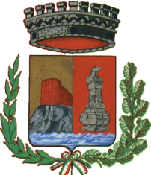
C O M U N E D I S C A L E T T A Z A N C L E A
(Città Metropolitana di Messina)

“DiscoverEU”: Ai 18enni la possibilità di viaggiare gratis in Europa
Sarà possibile iscriversi online dalle ore 12 del 29 novembre fino alle ore 12 dell’11 dicembre
Il Sindaco
informa i giovani che compiono 18 anni entro il 31 dicembre 2018 che l’Unione Europea ha lanciato l’iniziativa “DiscoverEU” che offre la possibilità a questi ragazzi di viaggiare gratuitamente per l’Europa.
L’iniziativa, infatti, ha l’obiettivo proprio di far conoscere l’Europa ai cittadini europei nati nell’anno 2000, mettendo a disposizione l’opportunità di viaggiare anche in gruppo, da 1 a 30 giorni, nel periodo compreso tra il 15 aprile e il 31 ottobre 2019, facendo tappa in 4 paesi diversi e partecipando a numerosi eventi organizzati.
Si viaggerà prevalentemente in treno, tuttavia saranno disponibili altri mezzi di trasporto, quali autobus e traghetti e, in casi eccezionali, si potrà viaggiare anche in aereo al fine di consentire la partecipazione dei giovani che vivono sulle isole.
Sarà possibile iscriversi online dalle ore 12 di giovedì 29 novembre fino alle ore 12 di martedì 11 dicembre, collegandosi al seguente link: https://europa.eu/youth/discovereu.it

